SOM LA NÚRIA, L’HELENA I LA MONTSE, US VOLEM PROPOSAR QUE PENSEU UNA MICA PER AJUDAR-NOS A RESOLDRE UNS ENIGMES.
SERÀ UNA ACTIVITAT QUE PODREU FER EN FAMÍLIA PERQUÈ ALGUNS SÓN UNA MICA MÉS “DIFÍCILS”, TOT I QUE LES NENES I ELS NENS MÉS GRANS DE L’ESCOLA HO PODEU INTENTAR SENSE AJUT.
SI US VE DE GUST PODEU COMPARTIR-LOS AMB AMICS I AMIGUES DE FORA DE L’ESCOLA, ELS PODEU “RETAR” A RESOLDRE’LS!!!
VINGA ÀNIMS!!!
ESTAREM ESPERANT LES VOSTRES RESPOSTES!!!
ON??? AL CORREU DEL LA VOSTRA CLASSE
TOT SEGUIT, EN AQUEST DOCUMENT TENIU UNA ACTIVITAT DE PLÀSTICA QUE TAMBÉ POT SER DIVERTIDA DE FER, SI CLIQUEU A L’ENLLAÇ US PORTARÀ A UNA PÀGINA ON S’EXPLICA COM FER-HO.
I TAMBÉ UN RECULL DE MANDALES I L’EXPLICACIÓ DE COM I PER QUÈ LES PODEM PINTAR.
ENRECORDEU-VOS, SI PODEU I US VE DE GUST ENVIAR FOTOGRAFIES I VÍDEOS AL CORREU DEL VOSTRE GRUP CLASSE.

NECESSITEM QUE ENS AJUDEU!!!
ENS HEM TROBAT QUE SOM 7 PERSONES PER MENJAR LA MONA… COM DIVIDIRIES AQUEST PASTÍS EN 8 TROSSOS IGUALS PERÒ FENT NOMÉS 3 TALLS???

QUINA AMPOLLA S’OMPLIRÀ PRIMER?

PLOU!!!
QUIN SERÀ EL CAMÍ A SEGUIR PER PUJAR A RECOLLIR LA ROBA?

UN DE NÚMEROS!!! I MITJANS DE TRANSPORT

NOMÉS HAS DE PENSAR UNA MICA…!!!

QUANT PESA CADA BOLA DE COLOR?

PROPOSTA DE PLÀSTICA I D’ENTRETENIMENT!!!
https://www.pinterest.es/pin/649714683730211228/

MANDALES
ON NO HI ARRIBEN LES PARAULES HO FAN ELS DIBUIXOS
Parlem un moment de què és un o una mandala
“Mandala” és una paraula sànscrita que significa “cercle sagrat”. Al nostre país, estan de moda des de fa alguns anys, però, en el budisme i l’hinduisme, s’utilitzen des de temps remots, De fet, en aquestes cultures, la seva principal utilitat és la meditació. Els mandales són composicions de figures geomètriques diverses. En trobem de molt diferents, però els eixos cardinals sempre hi són presents perquè marquen les diferents seccions.
Pura geometria
El mandala més comú té un cercle com a figura predominant perquè es considera que és la forma perfecta; des de qualsevol punt perifèric, existeix la mateixa relació amb el centre. Consisteix en pintar des de dins capa a fora.
En un mandala tot té el seu significat, tant pel que fa a les formes com als colors. Cadascun d’ells representa unes determinades sensacions; per tant, triar-ne uns o altres ajuda a canviar l’estat d’ànim, o bé, fer-ho de forma intuïtiva permet desxifrar aquelles emocions de les quals no en som conscients.
Beneficis que ens aporten
Pintar mandales incrementa la capacitat de concentració i la paciència, perquè obliga a centrar-se en el present, ajuda a desenvolupar la paciència i la constància, la psicomotricitat fina, permet treballar conceptes geomètrics com cercles, triangles,... possibiliten la introducció de vocabulari com colors, formes, mides o emocions, però també té altres beneficis com promoure el benestar interior, afavoreix la creativitat i la imaginació, l’activació de l’energia positiva i l’expansió de la ment i la memòria i finalment, estimula el sentit crític de la persona.

PINTA’M!!! SEGUR QUE ESTARÉ MÉS LLUENT AQUESTA PRIMAVERA.

http://www.dibujoscolorearonline.com/dibujosparacolorearmandalasonline.htm

***A INTERNET HI HA MOLTES PÀGINES DES D’ON PODEU PINTAR MANDALES I ALTRES DIBUIXOS, NOSALTRES US PROPOSEM AQUESTA
Hi ha mandales per a tots i totes

EDUCACIÓ INFANTIL
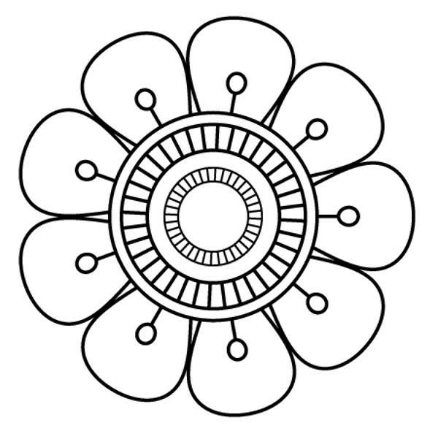

CICLE INICIAL

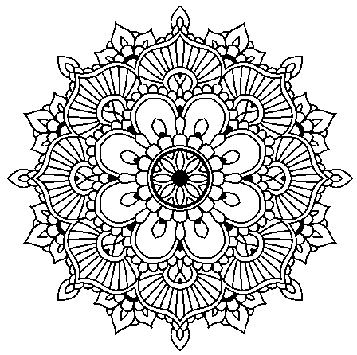

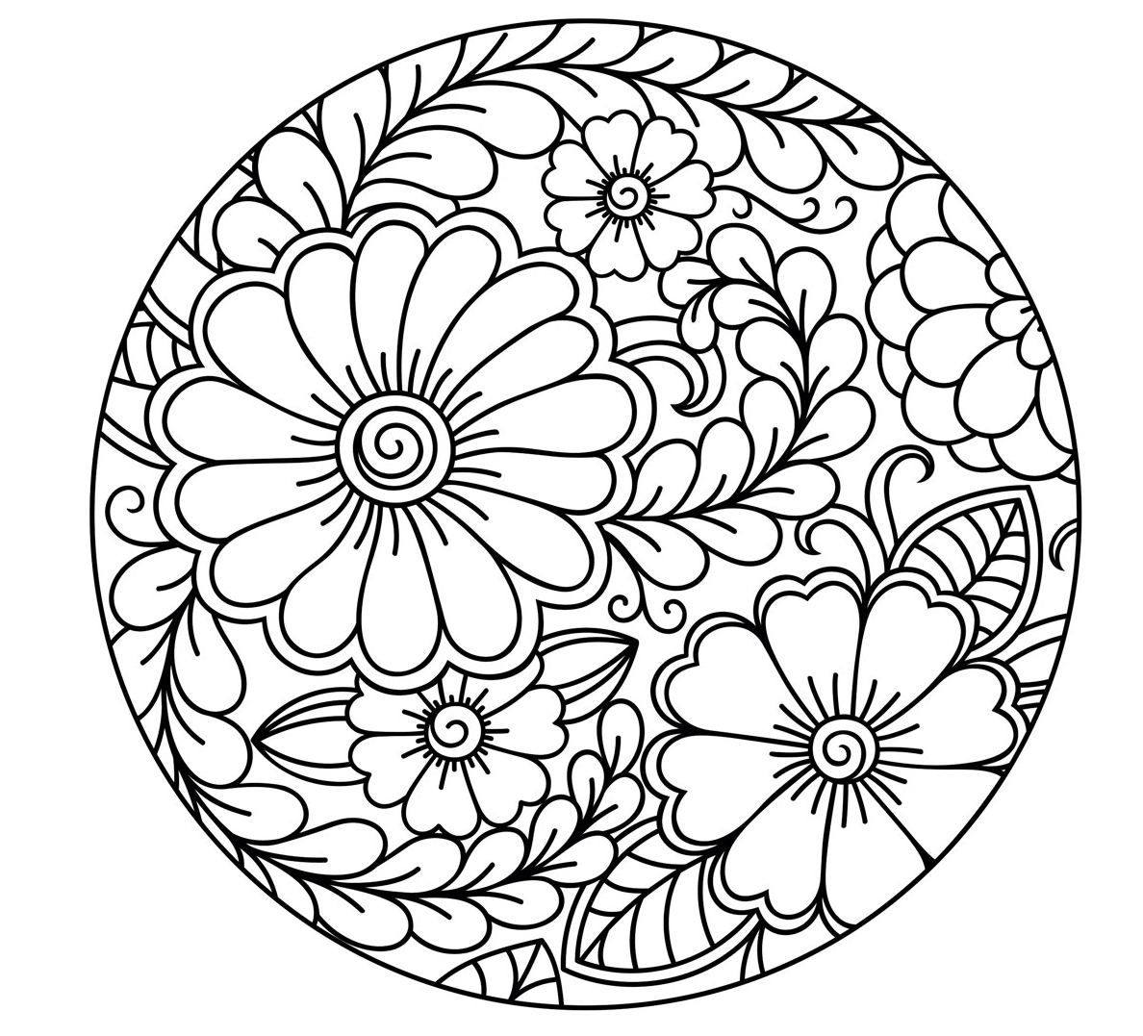

CICLE MITJÀ

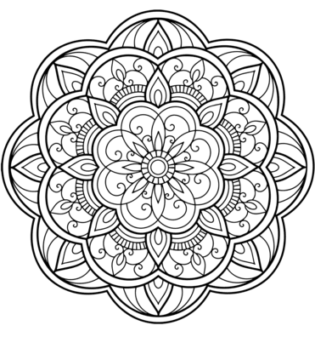

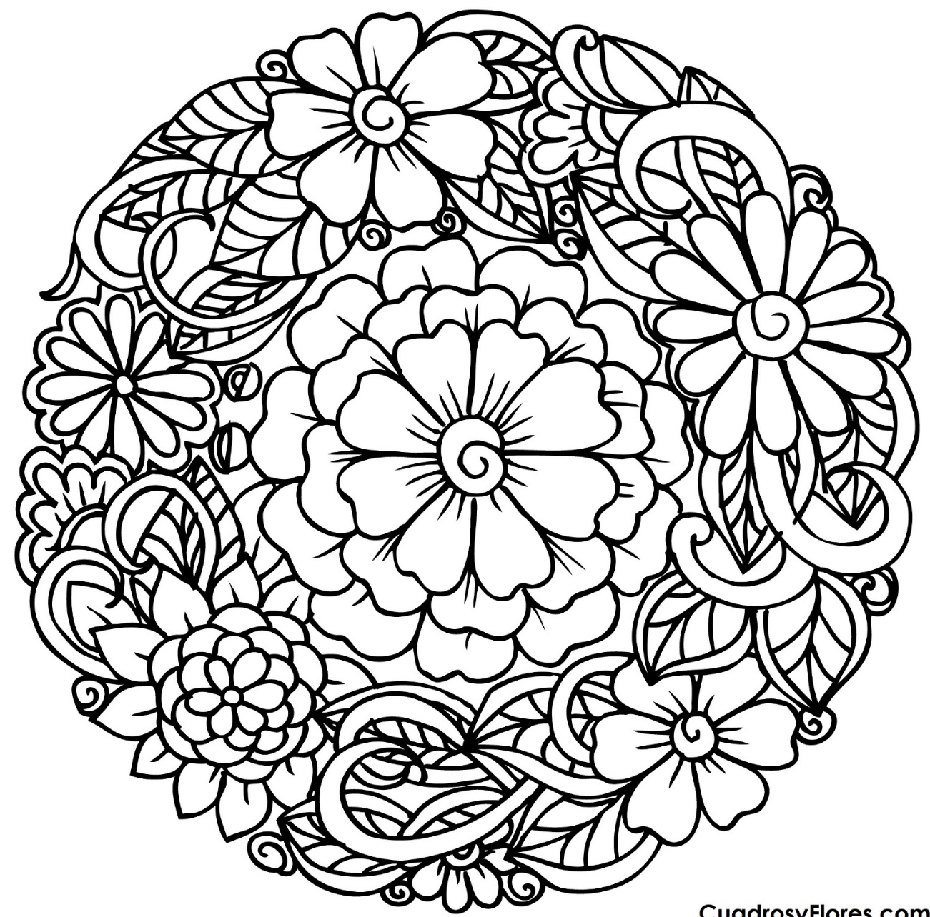

CICLE SUPERIOR
